
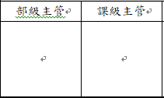
心得報告

填表日期:西元 2025/10/17
單位部門 |  | 工具&設計課 |  | 員工編號 | 08525 | 姓名 |  | 吳仁中
自評  項目 | 工作績效 |  | 知識技能 |  | 配合度 |  | 溝通協調 |  | 合計
自評  項目 | 70% |  | 10% |  | 10% |  | 10% |  | 合計
自評  分數 | 50 |  | 6 |  | 8 |  | 4
◎心得報告內容需包括：
1.您到職三個月來之心得與對公司或部門之建議。
2.您目前的工作計畫與對未來的規劃(例:短、中、長期之類)。
3.其他。

感謝副理及課長給我這個機會進入這個大家庭，
◎請依個人書寫內容自行增加頁數。

